SERVIZIO CONSEGNA A DOMICILIO/HOME DELIVERY SERVICE
Comune di CASTEL MAGGIORE (BOLOGNA)
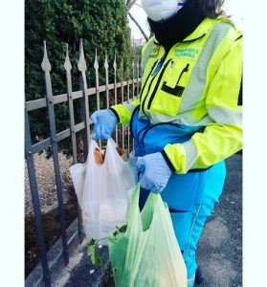
Consegne a domicilio: aggiornato l’elenco dei commercianti, nuovi inserimenti dal mercato contadino e da servizi di cartoleria e abbigliamento.
Home deliveries: updated the list of merchants, new entries from the farmer’s market and from stationery and clothing services.
Comune di FANO (PESARO-URBINO)
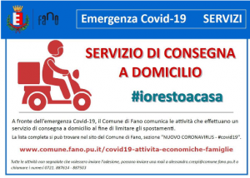
Sul sito del Comune di Fano, nell’apposita sezione dedicata all’emergenza #Covid19, una lista (in costante aggiornamento) di tutte le attività che svolgono #ServizioaDomicilio. Oggi più che mai è importante rimanere a casa per cui grazie a tutti i commercianti, esercenti e ristoratori che aiutano tutti noi in questa missione.
On the website of the Municipality of Fano, in the specific section dedicated to the # Covid19 emergency, a list (constantly updated) of all the activities that carry out #ServizioaDomicilio Today more than ever it is important to stay at home so thanks to all the merchants, merchants and restaurateurs who help us all in this mission.
COMUNE DI Capaci (PALERMO)
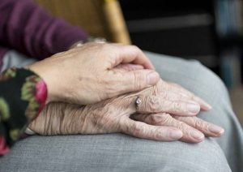
Attività: Acquisto e consegna a domicilio di farmaci e spesa per over75 e soggetti in autoisolamento fiduciario Obiettivo: Offrire supporto ai soggetti che si trovano momentaneamente impossibilitati a far fronte alle proprie necessità quotidiane Descrizione: In collaborazione con l’associazione di protezione civile N.O.P.C.E.A. di Di Maggio Giuseppe e Alfonso Montalto, convenzionata con questo Comune, è stato attivato il servizio di acquisto e consegna a domicilio di farmaci e di spesa in favore della popolazione anziana residente nel Comune e dei soggetti che, a seguito di rientro in Sicilia da altre regioni o dall’estero o di contatti con casi accertati di covid19, osservano presso questo Comune il periodo di autoisolamento fiduciario. Activity: Purchase and home delivery of drugs and groceries for over 75s and subjects in self-isolation Target: Offer support to subjects who are temporarily unable to cope with their daily needs Description: In collaboration with the civil protection association N.O.P.C.E.A. by Di Maggio Giuseppe and Alfonso Montalto, which has an agreement with this Municipality, the service for the purchase and delivery of medicines and shopping at home has been activated in favor of the elderly population residing in the Municipality and of the subjects who, following the return to Sicily from others regions or from abroad or contacts with established cases of covid19, observe the period of fiduciary self-isolation in this Municipality.
Comune di CEPAGATTI (PESCARA)
Distribuzione di buoni spesa a oltre 300 famiglie di Cepagatti per un totale di 70.000 euro circa.
Distribution of shopping vouchers to over 300 Cepagatti families for a total of around 70,000 euros.
Distribuzione dei pacchi alimentari di solidarità con la collaborazione di Caritas e Banco Alimentare.
Distribution of solidarity food packages with the collaboration of Caritas and Banco Alimentare.
Distribuzione di altre 8000 mascherine a tutte le famiglie del territorio, con consegna a domicilio nella cassetta postale, per evitare al massimo gli spostamenti.
Distribution of another 8000 masks to all the families in the area, with home delivery in the mailbox, to avoid displacements as much as possible.
Distribuzione nella prima fase dell’emergenza di 2000 mascherine ai medici e al personale dei presidi sanitari locali, ai volontari che hanno operato in questa emergenza, a tutti coloro che hanno continuato a lavorare per garantire i servizi essenziali e a tutti i cittadini over 75.
Distribution in the first phase of the emergency of 2,000 masks to the doctors and staff of the local health centers, to the volunteers who operated in this emergency, to all those who continued to work to guarantee essential services and to all citizens over 75.

